

DISEÑO DETALLADO HU7

Gestión de Centro de Idiomas

**Historial de Versiones**

|  |  |  |  |
| --- | --- | --- | --- |
| **Versión** | **Fecha** | **Detalle** | **Autor** |
| 01 |  | Diseño detallado HU7 | DAS |

Contenido

Modelo de navegación. 2

Diagrama de navegación. 2

Modelo de presentación. 2

Diagrama de presentación. 2

Modelo de procesos. 3

Diagrama de procesos 3

Proceso 1: Generación de acta 4

# Modelo de navegación.

## Diagrama de navegación.

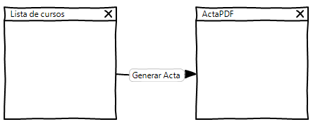

# Modelo de presentación.

## Diagrama de presentación.

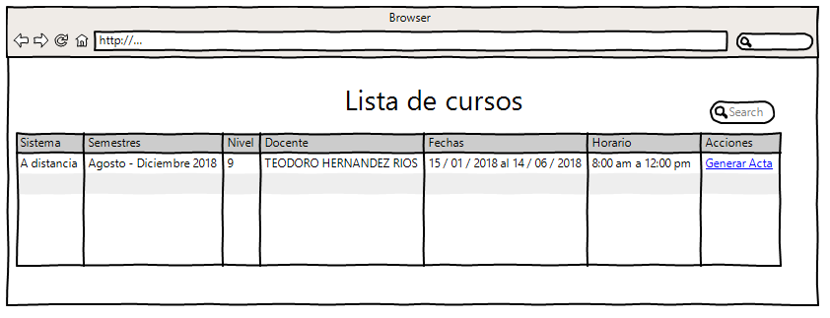

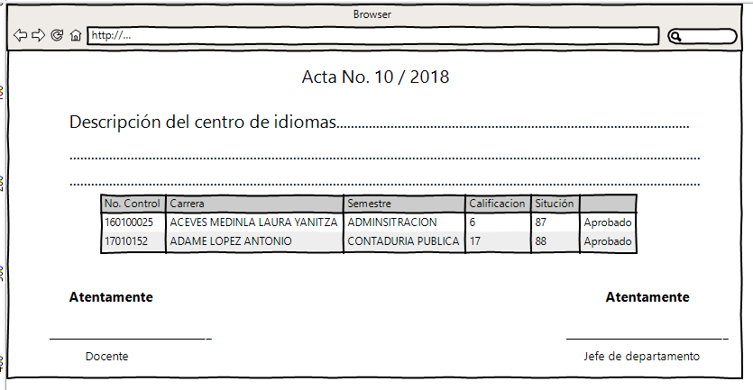

# Modelo de procesos.

## Diagrama de procesos

<<Proceso>>

Listado de Docentes pertenecientes al nivel 9

<<Proceso>>

Imprimir informacion de estudiantes en el curso determinado

## Proceso 1: Generación de acta

<<User Action>>

Seleccionar el Docente

<<System Action>>

Valida el curso con la id y sistema del Docente

<<System Action>>

Imprimir/guardar el pdf y cerrar la pestaña

<<User Action>>

Intoducir numero de acta